**Лабораторная работа №1**

**Тема: «Линейные программы »**

**Цель работы:** получение практических навыков по разработке линейных программ на языке программирования C#.

**Задание:** Написать программу для расчета по двум формулам. Результаты вычислений по обеим формулам должны совпадать.

**Вариант 14:**

Z1=

**Краткая теория:**

Для написания программы данного вида на С# понадобились два вида методов: Console и Math. Метод Console является основополагающим, так как с его помощью выполняются основные функции консольных приложений С#. Метод Math позволяет использовать математические функции, в данной работе это квадратный корень и Sqrt.

**Ход работы:** Для реализации задачи, прежде всего, необходимо разработать алгоритм программы. Для наглядности алгоритма удобно воспользоваться блок-схемами. Алгоритм программы представлен ниже на рисунке.

Начало

Начало

b,z2

b,z1

Z1=

z1

z2

Конец

Конец

**Код программы:**

using System;

using System.Collections.Generic;

using System.Linq;

using System.Text;

using System.Threading.Tasks;

namespace ConsoleApp4

{

class Program

{

static void Main(string[] args)

{

double a, z1, z2;

Console.WriteLine("a=");

a = Convert.ToDouble(Console.ReadLine());

z1 = (Math.Cos(a) + Math.Sin(a)) / (Math.Cos(a) - Math.Sin(a));

Console.WriteLine(z1);

z2 = (Math.Tan(2 * a) + 1 / Math.Cos(2 * a));

Console.WriteLine(z2);

Console.ReadLine();

}

}

}

**Реализация программы:**

Снимок экранной формы реализованной программы.

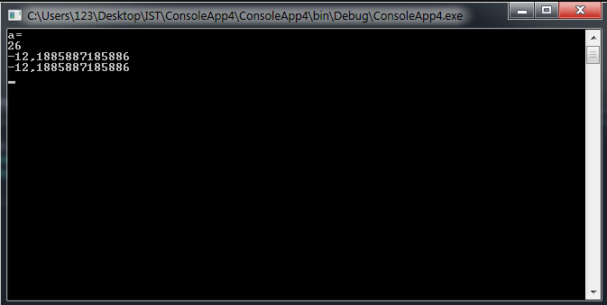

**Вывод:** В ходе лабораторной работы были получены практические навыки по разработке линейных программ на языке программирования C#.

**Контрольные вопросы:**

1. Зачем нужны фигурные скобки в конце и в начале программы?
2. Что делает Math.Pow?
3. Для чего в С# используется оператор Console.ReadKey()?
4. Для чего используется оператор Console.WriteLine()?
5. Что делает Math.Sqrt?